Projekts

LATVIJAS REPUBLIKAS MINISTRU KABINETS

2021.gada_________ Noteikumi Nr.
Rīgā (Prot. Nr.__ __ .§)

Grozījumi Ministru kabineta 2017. gada 30. maija noteikumos Nr. 295 "Noteikumi par transportlīdzekļu valsts tehnisko apskati un tehnisko kontroli uz ceļa"

Izdoti saskaņā ar Ceļu satiksmes likuma
16. panta septīto daļu

Izdarīt Ministru kabineta 2017. gada 30. maija noteikumos Nr. 295 "Noteikumi par transportlīdzekļu valsts tehnisko apskati un tehnisko kontroli uz ceļa" (Latvijas Vēstnesis, 2017, 147. nr.; 2018, 140. nr.; 2019, 67. nr.; 2019, 126. nr.; 2021, 13. nr.) šādus grozījumus:

1. Izteikt 21.2. apakšpunktu šādā redakcijā:

“21.2. piekabe (puspiekabe) nav mehāniski, elektriski un pneimatiski (ja attiecināms) savienota ar velkošo mehānisko transportlīdzekli vai piekabi (puspiekabi) uzrāda sakabē ar traktortehniku vai transportlīdzekli, kuram piekabe (puspiekabe) nav konstruktīvi piemērota;”

2. Svītrot 28.punkta 2.teikumu.

3. Izteikt 35.punktu šādā redakcijā:

“35. ADR sertifikātu, ETMK sertifikātu un transportlīdzekļa sertifikātu dalāmu kokmateriālu un lauksaimniecības produkcijas lielgabarīta un smagsvara pārvadāšanai ar specializētajiem lielgabarīta un smagsvara transportlīdzekļiem vai to sastāviem noformē bez transportlīdzekļa uzrādīšanas, ja ir mainījies sertifikātā norādītais transportlīdzekļa valsts reģistrācijas numurs, īpašnieks vai turētājs vai iepriekš izsniegtais spēkā esošais attiecīgais sertifikāts ir nozaudēts vai bojāts.”

4. Aizstāt 1. pielikuma II sadaļas 4.2.3.3.attēlu ar attēlu šādā redakcijā:

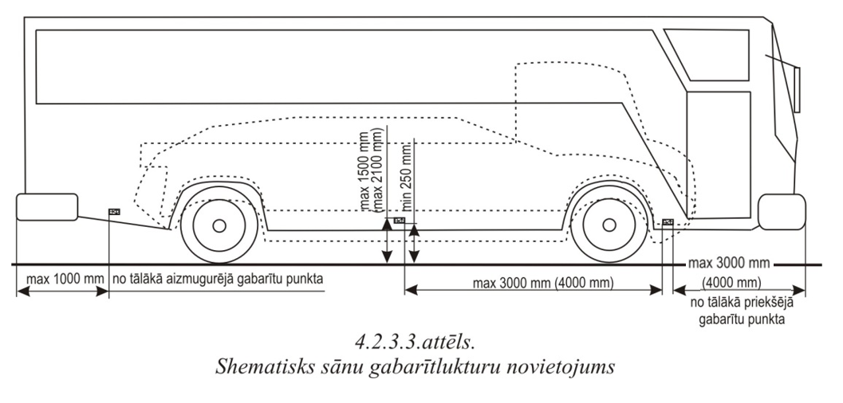

5. Aizstāt 1. pielikuma II sadaļas 4.4.3. koda A1 daļas teikumu:

“Aizmugurējiem virzienrādītāju lukturiem jābūt vismaz 180 mm attālumā vienam no otra un ne tālāk kā 300 mm no tālākā aizmugurējā gabarīta punkta.”

ar teikumu:

“Motociklu aizmugurējiem virzienrādītāju lukturiem jābūt vismaz 180 mm attālumā vienam no otra un ne tālāk kā 300 mm no tālākā aizmugurējā gabarīta punkta.”

6. Izteikt 1. pielikuma II sadaļas 4.5.2. koda A1 daļu ar attēlu šādā redakcijā:

“A1. Priekšējā miglas luktura gaismas kūlis nedrīkst būt vērsts augstāk par noliekuma attiecībā pret horizontālu ceļa virsmu 0 % atzīmi. Priekšējā miglas luktura gaismas kūļa attēlam uz pārbaudes ekrāna vai regloskopā jābūt nepārprotami izšķiramam, tas nedrīkst būt izplūdis, bezveidīgs. Priekšējais miglas lukturis shematiski attēlots dots 4.5.2.1. attēlā.
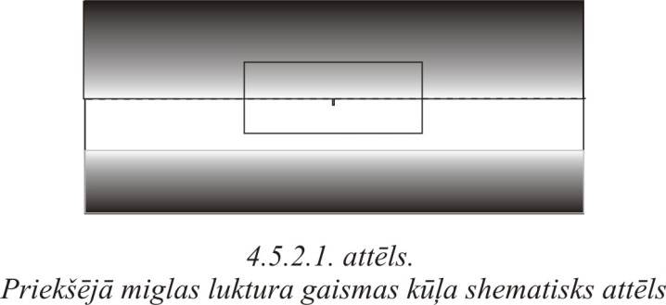
7. Aizstāt 1. pielikuma II sadaļas 4.8.2. koda A1 daļas teikumus:

“Vienam no sānu atstarotājiem jāatrodas transportlīdzekļa vidējā trešdaļā. Turklāt pirmajam sānu atstarotājam (skaitot no transportlīdzekļa priekšas) jāatrodas ne tālāk par 3 m no transportlīdzekļa priekšējo gabarītu tālākā punkta (piekabēm (puspiekabēm) jāņem vērā sakabes ierīces garums). Attālums starp diviem sānu atstarotājiem nedrīkst pārsniegt 3 m. Ja transportlīdzekļa konstrukcijas īpatnību dēļ tas nav iespējams, tad attālumu var palielināt līdz 4 m. ”

ar teikumiem:

“Vienam no sānu atstarotājiem jāatrodas transportlīdzekļa vidējā trešdaļā. Turklāt pirmajam sānu atstarotājam (skaitot no transportlīdzekļa priekšas) jāatrodas ne tālāk par 3 m no transportlīdzekļa priekšējo gabarītu tālākā punkta (piekabēm (puspiekabēm) jāņem vērā sakabes ierīces garums). Attālums starp diviem sānu atstarotājiem nedrīkst pārsniegt 3 m. Ja transportlīdzekļa konstrukcijas īpatnību dēļ tas nav iespējams, tad attālumu var palielināt līdz 4 m. Transportlīdzekļu, kuru garums nepārsniedz 6 m, atļauts uzstādīt vienu sānu atstarotāju, kas atrodas transportlīdzekļa pēdējā trešdaļā.”

8. Aizstāt 1. pielikuma II sadaļas 5.2.3.1.attēlu ar attēlu šādā redakcijā:

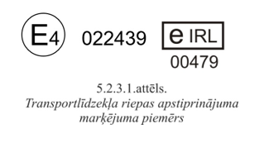
9. Aizstāt 1. pielikuma II sadaļas 5.2.3. koda A1 daļas teikumu:

“Laikposmā no l.decembra līdz l.martam automobiļu, kuru pilna masa nepārsniedz 3,5t, riteņiem jābūt aprīkotiem ar ziemas riepām, bet laikposmā no l.maija līdz l.oktobrim aizliegts lietot automobiļus un to piekabes (puspiekabes), kam riteņi aprīkoti ar radžotām riepām.”

ar teikumu:

“Laikposmā no l.decembra līdz l.martam automobiļu, kuru pilna masa nepārsniedz 3,5t, riteņiem jābūt aprīkotiem ar ziemas riepām. Laikposmā no l.maija līdz l.oktobrim automobiļu un to piekabju (puspiekabju) riteņus aizliegts aprīkot ar radžotām riepām.”

10. Izteikt 1. pielikuma II sadaļas 5.2.3. koda B daļas tabulu šādā redakcijā:
“B. Prasību izpildes vērtēšanas kritēriji un novērtējumi
5.2.3. | Pārbaudes metode | Vērtēšanas kritēriji | Novērtējums
 | 1) Riepas pilnīga vizuāla pārbaude, griežot riteni (ja iespējams)  2) Riepas protektora dziļumu pārbauda ar mērinstrumentu, ja nepieciešams  3) Riepu spiediena kontroles sistēmas kļūmes vai bojājuma indikatora vizuāla pārbaude vai pārbaude, izmantojot transportlīdzekļa elektronisko saskarni | B1. Riepa saskaras ar pretšļakatu ierīci | 1
 |  | B1. Nesertificēta vai neatbilstoši sertificēta riepa; riepas ātruma kategorija vai slodzes indekss nav pietiekams transportlīdzekļa tehniskajiem parametriem; acīmredzami nepietiekams spiediens riepā; neatļauts radzes veids vai skaits, vai izvietojums; radzes riepā, kas nav paredzēta radžošanai; neatbilstoši uzstādītas riepas; riepa saskaras ar nekustīgu transportlīdzekļa daļu; radžota riepa laikposmā, kad tās uzstādīšana nav atļauta | 2
 |  | B1. Obligātam ziemas riepu lietošanas laikposmam neatbilstoša riepa vai riepas | 3
 |  | B2. Nepietiekams riepas protektora dziļums laikposmā, kad ziemas riepu lietošana nav obligāta; obligātas ziemas riepu lietošanas laikposmā riepas protektora dziļums ir šādā intervālā:  - 3,0 - 4,0 mm (neieskaitot) automobilim ar pilnu masu ne lielāku par 3,5t;  - 1,6 - 2,0 mm (neieskaitot) automobilim ar pilnu masu lielāku par 3,5t;  - 2,0 - 3,0 mm (neieskaitot) autobusam ar pilnu masu lielāku par 3,5t | 2
 |  | B2. Obligātas ziemas riepu lietošanas laikposmā riepas protektora dziļums mazāks par:  - 3,0 mm automobilim ar pilnu masu ne lielāku par 3,5t;  - 1,6 mm automobilim ar pilnu masu lielāku par 3,5t vai piekabei (puspiekabei);  - 0,8 mm motociklam;  - 2,0 mm autobusam ar pilnu masu lielāku par 3,5t | 3
 |  | B3. Nelieli vietēji vai virspusēji riepas bojājumi | 1
 |  | B3. Kordu atsedzošs bojājums (piemēram, iegriezums, plīsums); atdalījies protektora slānis vai protektora gabals; atdalījies sānu aizsargslānis vai sānu aizsargslāņa gabals; korda plīsuma izraisīta riepas deformācija; plaisas, kas radušās vecuma dēļ; mehāniski palielināts protektora dziļums riepai, kas tam nav paredzēta; izmainīts protektora zīmējums;  M1 kategorijas transportlīdzeklim, kas pirmo reizi reģistrēts, sākot ar 2018. gada 1. janvāri:  - - nedarbojas riepu spiediena kontroles sistēma (piemēram, nav riepas spiediena devēju vai tie ir atvienoti);  - - mēraparātu panelī riepu spiediena kontroles sistēmas kļūmes vai bojājuma indikators nedarbojas vai darbojas neatbilstoši;  - - kļūmes vai bojājuma indikators uzrāda kļūmi vai bojājumu sistēmas darbībā;  - - OBD, kam pieslēdzas, izmantojot transportlīdzekļa elektronisko saskarni, uzrāda kļūmi vai bojājumu sistēmas darbībā | 2
 |  | B3. Riepas nodiluma vai vecuma izraisīts korda atsegums; riepas pārsprāgšanas risks jebkāda bojājuma dēļ | 3”

11. Izteikt 1. pielikuma II sadaļas 5.3.2. koda B daļas tabulu šādā redakcijā:

B. Prasību izpildes vērtēšanas kritēriji un novērtējumi
5.3.2. | Pārbaudes metode | Vērtēšanas kritēriji | Novērtējums
 | Vizuāla pārbaude, transportlīdzeklim atrodoties uz bedres vai pacēlēja vai izmantojot speciālu aprīkojumu | B1. Amortizators nav paredzēts konkrētajam transportlīdzeklim; izmainīta amortizatora stiprinājuma vieta; amortizatora uzstādīšanas nolūkā izmainīta balstiekārtas konstrukcija; atšķirīgas konstrukcijas vai izmēra amortizatori uz transportlīdzekļa vienas ass pretējās pusēs | 2
 |  | B2. Mitrs amortizatora korpuss, saglabājoties amortizatora funkcionalitātei; nav amortizatora aizsargapvalka vai tas ir bojāts | 1
 |  | B2. Acīmredzama šķidruma noplūde no amortizatora; deformēts amortizatora korpuss vai kāts; bojāts amortizators; neefektīva amortizatora darbība | 2
 |  | B2. Lauzts amortizatora kāts vai amortizators nedarbojas | 3
 |  | B3. Palielināta brīvkustība amortizatora stiprinājumā pie rāmja, tilta sijas vai virsbūves; amortizatora stiprinājumu ietekmējošs bojājums | 2
 |  | B3. Nav konstrukcijā paredzētā amortizatora | 3

12. Aizstāt 1. pielikuma II sadaļas 6.1.3. koda B daļas tabulas ailes:

“B3. Barošanas sistēmas cauruļvada vai citas sastāvdaļas korozija sākuma stadijā; cauruļvada vai šļūtenes neatbilstošs stiprinājums, bet cauruļvads vai šļūtene ir fiksēta un nerīvējas pret citām sastāvdaļām | 1
B3. Barošanas iekārtas šļūtene vai cauruļvads nav piemērots konkrētajai degvielai; mehāniski bojāti, stipri korodējuši vai asā leņķī saliekti cauruļvadi; nav vairāku pēc kārtas šļūtenes vai cauruļvada stiprinājuma elementu; nenostiprināts degvielas cauruļvads vai barošanas sistēmas cita sastāvdaļa; iespējama cauruļvada vai šļūtenes aizķeršanās aiz ceļa nelīdzenumiem; mitra dīzeļdegvielas šļūtene, cauruļvads vai barošanas sistēmas cita sastāvdaļa; barošanas sistēmas sastāvdaļa neveic savu funkciju | 2”

ar ailēm:

“B3. Barošanas sistēmas cauruļvada vai citas sastāvdaļas korozija sākuma stadijā; cauruļvada vai šļūtenes neatbilstošs stiprinājums, bet cauruļvads vai šļūtene ir fiksēta tam paredzētajā vietā un nerīvējas pret citām sastāvdaļām | 1
B3. Barošanas iekārtas šļūtene vai cauruļvads nav piemērots konkrētajai degvielai; mehāniski bojāti, stipri korodējuši vai asā leņķī saliekti cauruļvadi; nav vairāku pēc kārtas šļūtenes vai cauruļvada stiprinājuma elementu; nenostiprināts vai neatbilstoši nostiprināts degvielas cauruļvads, šļūtene vai barošanas sistēmas cita sastāvdaļa; iespējama cauruļvada vai šļūtenes aizķeršanās aiz ceļa nelīdzenumiem; mitra dīzeļdegvielas šļūtene, cauruļvads vai barošanas sistēmas cita sastāvdaļa; barošanas sistēmas sastāvdaļa neveic savu funkciju | 2”

13. Izteikt 1. pielikuma II sadaļas 6.2.1. koda A2 daļu šādā redakcijā:

“A2. Transportlīdzeklim jābūt aprīkotam atbilstoši reģistrācijas apliecībā noradītajam transportlīdzekļa veidam (piemēram, borti, statnes, grīda, tents). Kabīnes, virsbūves vai kravas nodalījuma sastāvdaļām (piemēram, spārniem, bortiem, kokvedēja statnēm u.tml.) nedrīkst būt stiprību ietekmējoši mehāniski bojājumi, korozijas bojājumi, deformācijas vai konstrukcijas pārveidojumi. Kabīnes, virsbūves vai kravas nodalījuma sastāvdaļām nedrīkst būt mehāniski bojājumi, korozijas bojājumi, deformācijas vai konstrukcijas pārveidojumi, kas veido asas šķautnes vai bīstamus izvirzījumus un varētu būt bīstami citiem satiksmes dalībniekiem. Kabīnē vai virsbūvē nedrīkst būt izgatavotāja neparedzētas atveres, pa kurām salonā var ieplūst izplūdes gāzes vai izmeši.”

14. Aizstāt 1. pielikuma II sadaļas 8.2.2.2. koda B daļas tabulas aili:

“B2. Motors, motora sistēma, agregāts vai atgāzu sistēma nav atbilstošā tehniskā kārtībā (piemēram, agregātu piedziņas siksnas nav nospriegotas vai ir bojātas, pastiprināta eļļas /dzesēšanas šķidruma vai degvielas noplūde) neatbilstošs eļļas līmenis motorā; neatbilstoši motora kloķvārpstas apgriezieni | 2”

ar aili:

“B2. Motors, motora sistēma, agregāts vai atgāzu sistēma nav atbilstošā tehniskā kārtībā (piemēram, agregātu piedziņas siksnas nav nospriegotas vai ir bojātas, pastiprināta eļļas /dzesēšanas šķidruma vai degvielas noplūde, mēraparātu panelī uzrāda kļūmi motora vai motora sistēmas/emisijas kontroles aprīkojuma darbībā) neatbilstošs eļļas līmenis motorā; neatbilstoši motora kloķvārpstas apgriezieni | 2”

15. Izteikt 1. pielikuma II sadaļas 10.3. koda A3 daļu šādā redakcijā:

“A3. Skaitītājam un tam uzstādītai plombai (uzlīmei) jāatbilst normatīvo aktu par nodokļu un citu maksājumu reģistrēšanas elektronisko ierīču un iekārtu lietošanas kārtību prasībām. Datus par apstiprināta skaitītāja modeli, modifikāciju vai versiju Valsts ieņēmumu dienests ievada transportlīdzekļu reģistrā.”

16. Izteikt 1. pielikuma II sadaļas 10.3. koda B daļas tabulu šādā redakcijā:

“B. Prasību izpildes vērtēšanas kritēriji un novērtējumi
10.3. | Pārbaudes metode | Vērtēšanas kritēriji | Novērtējums
 | Vizuāla | B1. Nav skaitītāja vai tas nedarbojas | 2
 |  | B2. Nav derīgas skaitītāja verifikācijas uzlīmes; neatbilstoši dati vai nav datu par skaitītāja verifikāciju transportlīdzekļu reģistrā | 2
 |  | B3. Prasībām neatbilstošs skaitītāja modelis, modifikācija vai versija; skaitītājam uzstādītā plomba (uzlīme) ir bojāta vai neatbilst prasībām | 2”

Ministru prezidents A. K. Kariņš

Satiksmes ministrs T. Linkaits

